Ústav makromolekulární chemie AV ČR
slaví šedesátiny

Praha, 21. listopadu 2019 – Dominanta pražských Petřin, kde spatřily světlo světa například první hydrogelové kontaktní čočky nebo léčivý přípravek na hojení ran Hemagel, slaví letos na podzim 60 let od založení. Ústav makromolekulární chemie se za tu dobu stal v oblasti polymerní chemie významnou a ve světě respektovanou vědeckou institucí a výzkum se posunul od studia jednoduchých makromolekul k vývoji polymerů na míru, které vynikají svými unikátními vlastnostmi.

Přírodní makromolekuly, např. proteiny a nukleové kyseliny, sice tvoří podstatu života, ale bez vývoje syntetických makromolekul by náš život nebyl tak bezpečný ani pohodlný. Již od založení Ústavu makromolekulární chemie (ÚMCH) profesorem Otto Wichterlem se s makromolekulami neboli polymery počítalo jako s látkami, kterými lze napravovat nedostatky lidského těla, například v podobě hydrogelových kontaktních čoček.

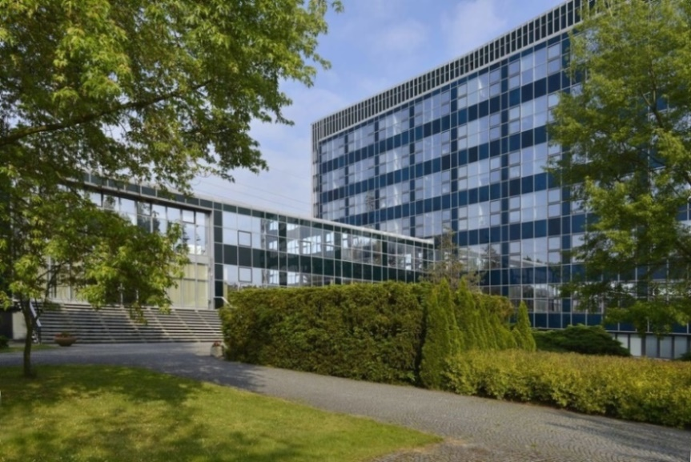
„Velkou předností našeho ústavu je šířka záběru, díky které i po šedesáti letech pokrýváme celou makromolekulární vědu od chemie přes fyzikální chemii až po fyziku polymerů a jejich aplikace v praxi v technických a biolékařských aplikacích,“ říká ředitel ÚMCH Jiří Kotek. Ústav makromolekulární chemie byl založen v roce 1959. V té době však byli jeho výzkumníci ještě rozptýleni v laboratořích po celé Praze. Budova, ve které ústav dodnes sídlí, byla postavena až v letech 1960–1964 podle projektu Karla Pragera. Její architekturu významně ovlivnil i první ředitel ústavu, profesor Otto Wichterle. Dnes se tu studiu přípravy, struktur a vlastností polymerů věnují badatelé celkem ve 20 odděleních. Někteří z nich zároveň působí také v BIOCEVu, Biotechnologickém a biomedicínském centru Akademie věd a Univerzity Karlovy ve Vestci u Prahy.

NÁRODNÍ KULTURNÍ PAMÁTKA Budova ústavu, realizovaná v letech 1960 - 1964 podle projektu architekta Karla Pragera, patří k nejvýznamnějším českým architektonickým dílům poválečného období.

Molekuly a materiály pro život
K prvním světovým úspěchům Ústavu makromolekulární chemie patřil vývoj hydrogelů, které byly základem vynálezu měkkých kontaktních čoček zakladatele ústavu profesora Otto Wichterleho. Hydrogely jsou i dnes nadále využívány například v nitroočních čočkách, urologických implantátech nebo v chemicky modifikovaných formách včetně léčivého přípravku pro snadnější hojení ran s obchodním názvem Hemagel. V současnosti se polymerní soustavy používají také ve vývoji nosičů terapeutických či diagnostických látek či podporují růst poškozených tkání. „Navrhujeme také unikátní strukturované látky s katalytickými vlastnostmi pro selektivní chemické procesy, které jsou využívány například při produkci zelené energie. V oblasti výzkumu pokrýváme i studium možností využití elektronových a optických vlastností konjugovaných polymerů. Tento perspektivní výzkum využívá výhodných vlastností některých makromolekul, kterých lze využít při výrobě ohebných fotovodičů, displejů nebo při konstrukcích organických transistorů,“ vyjmenovává Jiří Kotek, v jakých oblastech nachází uplatnění studium a vývoj syntetických polymerů.
Vědci z Petřin se také podílejí na výzkumném programu č. 10 (Molekuly a materiály pro život) Strategie AV 21, která nese motto „Špičkový výzkum ve veřejném zájmu“. V rámci této platformy Akademie věd ČR ÚMCH spolupracuje s dalšími třemi ústavy z AV ČR, se zástupci firem a s dalšími institucemi včetně lékařských a farmaceutických fakult.

Kariéra s polymery láká badatele z celého světa

Začít kariéru ve výzkumu polymerů jezdí do Prahy již tradičně řada mladých badatelů ze zahraničí, pro které ústav pod záštitou UNESCO a Mezinárodní unie pro čistou a užitnou chemii (IUPAC) pořádá letos již 25. ročník mezinárodního postgraduálního kurzu polymerních věd. „Kurz je určen zejména mladým absolventům univerzit nebo studentům doktorských programů především ze zemí s omezenou dostupností výzkumných zařízení. Minulý rok u nás desetiměsíční program absolvovali například nadějní chemici z Ukrajiny, Chorvatska, Tuniska, Indie, Číny nebo Mexika,“ popisuje Jiří Kotek. Kurzy UNESCO/IUPAC již absolvovaly bezmála dvě stovky účastníků z celkem 25 zemí.

Pro kolegy z polymerních věd organizuje ÚMCH od roku 1967 také mezinárodní odborné konference zvané Pražské makromolekulární mítinky (PMM). „Tradiční PMM konferenci vždy věnujeme vybranému tématu z polymerní chemie, fyziky, fyzikální chemie nebo aplikace polymerů v lékařství,“ dodává Jiří Kotek. Příští ročník „Frontiers of polymer colloids“ se bude konat v červnu 2020.

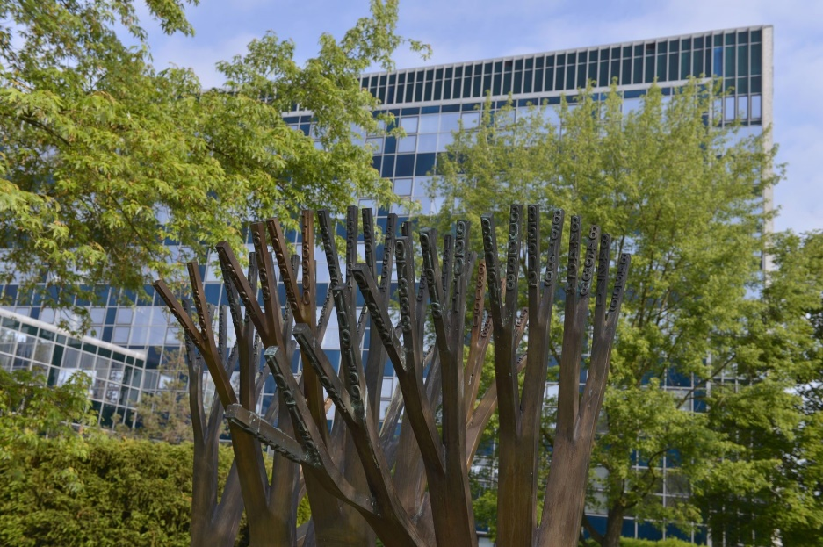

POMNÍK OTTO WICHTERLEMU Dvoumetrová bronzová plastika symbolizuje strom vědění, v koruně stromu jsou zapsaná čísla jednotlivých patentů zakladatele ústavu.

2x
Ústav makromolekulární chemie hostil IUPAC MACRO (Mezinárodní světový kongres makromolekulární chemie)
20
oddělení, která se podílí na řešení desítek grantových projektů podporovaných národními
i mezinárodními grantovými agenturami
287
zaměstnanců pracuje v ÚMCH AV ČR, z toho 122 vědeckých pracovníků a 38 doktorandů
1967
od toho roku ústav pravidelně pořádá tematické konference: Prague Meetings on Macromolecules
(PMM / Pražská makromolekulární setkání)
2007
ÚMCH AV ČR přešel z rozpočtového modelu hospodaření na formu veřejné výzkumné instituce, v. v. i.
2011
otevření vědeckého Inovačního centra polymerních materiálů Otty Wichterle
2020 - 2021
ÚMCH AV ČR bude předsedat Evropské polymerní federaci (EPF)

